STELLENAUSSCHREIBUNG

An der Musikschule der Gemeinde Fohnsdorf für elementare, mittlere und höhere Musikerziehung mit Öffentlichkeitsrecht gelangt folgender Dienstposten zur Ausschreibung:

Musikschullehrerin / Musikschullehrer an der Musikschule der Gemeinde Fohnsdorf
(m/w/d)

Unterrichtsfächer: Steirische Harmonika, Hackbrett (Volksmusikinstrumente)

Dienstantritt: 11. September 2023
Stundenausmaß: mindestens 10 Stunden
Bewerbungsfrist: 14.04.2023

Tätigkeitsbereich: gemäß Steiermärkischem Musiklehrergesetz 2014 i.d.g.F.: Unterrichtserteilung in den genannten Fächern (Einzel-, Partner- und Gruppenunterricht in flexiblen Formen), selbständige Schülerakquisition, Aufbau und Leitung von Ensembles, Mitwirkung bei Schulveranstaltungen bzw. bei den von der Musikschule getragenen musikkulturellen Veranstaltungen. Mit Dienst an dislozierten Unterrichtsorten muss ggf. gerechnet werden. Qualifizierte Bewerber und Bewerberinnen (abgeschlossene musikpädagogische Ausbildung gem. Steiermärkischem Musiklehrergesetz 2014 i.d.g.F.) werden ersucht, Prüfungszeugnisse, Lebenslauf, Staatsbürgerschaftsnachweis und Geburtsurkunde etc. bei der ausschreibenden Gemeinde termingerecht einzureichen.

Weitere Informationen:
Bewerbungen unter:
Gemeinde Fohnsdorf, Hauptplatz 3, 8753 Fohnsdorf
Tel.: 03573/2431-112, E-Mail:birgit.rossboeck@fohnsdorf.gv.at

Rechtliche Grundlage der Einstellung von Lehrkräften an den kommunalen Musikschulen der Steiermark ist das Gesetz vom 3. Juni 2014 über das Dienst- und Besoldungsrecht der von den Gemeinden an Musikschulen beschäftigten Lehrerinnen/Lehrern (Steiermärkisches Musiklehrergesetz 2014-Stmk. MLG).

Der Bürgermeister
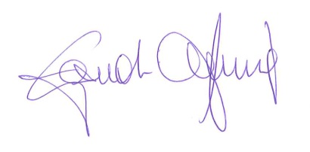
Gernot Lobnig

